**Крылов Егор Михайлович ИСТ-220**

**Проект**

**Этап 1**

**Тема:**

Программная система учета пациентов в информационной системе «Поликлиника»

**Название проекта:**   
Система учета пациентов

**Цель проекта:**

Автоматизировать, ускорить и упростить работу с данными пациентов.

**Задачи проекта:**

* Автоматизация и ускорение процесса учета пациентов
* Ускорение процесса документооборота
* Уменьшение человеческих ошибок при работе с документами

**Обзор актуальны технологий:**

* Java – язык программирования
* Swing – библиотека для создания графического интерфейса
* MS SQL – СУБД

**Анализ предметной области  
Описание предметной области**

**Краткая характеристика бизнес-процесса**

При первом обращении в поликлинику пациента в регистратуре ему заводят карточку. Пациент отправляется на первичный осмотр к терапевту. В кабинете у терапевта доктор проводит осмотр пациента. На основании осмотра терапевт в праве выписать направление к любому узкому специалисту. Терапевт оформляет прием в карточке с рекомендациями и направлениями. Либо если заболевание пациента находится в компетенции терапевта, то он делает запись в карточке об осмотре, дает рекомендации пациента по лечению, может выписать больничный лист, если требуется и назначает повторную явку после проведенного лечения. В случае если терапевт дает направление к узкому специалисту, то пациенту необходимо вернуться с направлением в регистратуру и там записаться к узкому специалисту. Так же терапевт имеет возможность назначить ряд анализов и обследований для уточнения диагноза. С направлением на анализы пациент проходит в процедурный кабинет для сдачи анализов, либо с направлением на диагностические процедуры пациент проходит в отделение функциональной диагностики. Врачи данных отделений выдают бумажные версии заключений анализов/диагностических процедур. С выданными заключениями пациент возвращается к терапевту повторно. По результатам анализов терапевт корректирует тактику лечения или назначает консультацию у узкого специалиста. Если была назначена консультация у узкого специалиста пациент записывается через регистратуру на прием к нужному врачу.

**Словарь предметной области**

* Врач - специалист с высшим медицинским образованием, использующий свои навыки, знания и опыт в профилактике и лечении заболеваний, поддержании нормальной жизнедеятельности организма человека.
* Пациент - Больной, лечащийся у врача.
* Регистратура - подразделение амбулаторно-поликлинического учреждения, осуществляющее запись больных на прием к врачу при первичном обращении, регулирование их потока, хранение медицинских карт, регистрацию листков нетрудоспособности.
* Направление – это обращение врача к другому врачу с целью проконсультироваться относительно состояния здоровья пациента, определения или уточнение диагноза, тактики лечения (начать, продолжить, изменить, прекратить начатое лечение) или трудоспособности пациента
* Анализ – исследование биологических жидкостей человека.
* Медицинская карта — медицинский документ, в котором лечащими врачами ведётся запись истории болезни пациента и назначаемого ему лечения.
* Листок нетрудоспособности – это финансовый и юридический документ, подтверждающий временную нетрудоспособность граждан, а также документ, на основании которого начисляется пособие по временной нетрудоспособности на время болезни застрахованного лица, взамен утраченного им заработка
* Лечебно-диагностические процедуры – это процесс определения возможного заболевания.
* Диагноз - медицинское заключение о состоянии здоровья обследуемого, а также сущности болезни и состоянии пациента, выраженное в принятой медицинской терминологии и основанное на всестороннем систематическом изучении пациента.
* Лаборант – научно-технический сотрудник лаборатории медицинского, учебного или научного учреждения. Он выполняет практическую работу в области научных исследований, разработок и анализа.
* Врач функциональной диагностики – это специалист с высшим медицинским образованием, владеющий методами исследования с применением современной медицинской аппаратуры, направленными на выявление отклонений нормальной деятельности систем органов.
* Терапевт – это медицинский специалист общей практики, специализирующийся на диагностике, профилактике и лечении широкого спектра заболеваний. Терапевт является врачом первичного звена и принимает пациентов при первом обращении в лечебное учреждение.

**Пользователи системы и роли**



**Описание пользователей**

* Пациент
  + *Количество: от 1 до* ∞
  + *Возраст от 18 до 60 лет*
  + *З/п: от 0 до >1 000 000 рублей*
  + *Пол: оба пола в равном количестве*
  + *Общий уровень владения ПК: от абсолютного новичка до продвинутого пользователя*
  + *Факторы, затрудняющие работу с приложением: слепота/частичная слепота, дальтонизм, инвалидность (отсутствие конечностей), дислексия.*

|  |  |
| --- | --- |
| **Необходимость просмотреть информацию о наличии направлений на обследование/анализ/прием у специалиста** | **Функция просмотра информации о текущих направлениях** |
| Получить направление на прием у терапевта | Функция подачи заявки на получение направления на прием у терапевта |

* Пациент

Описание пользователя:

Молодой специалист, не имеет серьезных заболеваний. Необходимо пройти осмотр у врачей для работы.

* + *Количество: от 1 до* ∞
  + *Возраст от 18 до 25 лет*
  + *З/п: от 0 до >1 000 000 рублей*
  + *Пол: оба пола в равном количестве*
  + *Общий уровень владения ПК: от абсолютного новичка до продвинутого пользователя*
  + *Факторы затрудняющие работу с приложением: слепота/частичная слепота, дальтонизм, инвалидность(отсутствие конечностей), дислексия.*

|  |  |
| --- | --- |
| **Быстро пройти осмотр у врачей для работы** | **Функция записи на осмотр** |

* Пациент

Описание пользователя:

Имеет заболевания средней тяжести. Важно к какому специалисту обратиться. Необходима профессиональная консультация.

* + *Количество: от 1 до* ∞
  + *Возраст от 25 до 55 лет*
  + *З/п: от 20 000 до >1 000 000 рублей*
  + *Пол: оба пола в равном количестве*
  + *Общий уровень владения ПК: от абсолютного новичка до продвинутого пользователя*
  + *Факторы затрудняющие работу с приложением: слепота/частичная слепота, дальтонизм, инвалидность(отсутствие конечностей), дислексия.*

|  |  |
| --- | --- |
| **Записаться к определенному врачу на осмотр** | **Функция записи к определенному врачу на осмотр** |
| Найти профессионального специалиста | Функция поиска специалистов в системе |

* Пациент

Описание пользователя:

Имеет заболевания как средней тяжести так и тяжелые. Необходимо часто ходить на осмотры и часто записываться ко врачам

* + *Количество: от 1 до* ∞
  + *Возраст от 55 до 70 лет*
  + *З/п: от 20 000 до >1 000 000 рублей*
  + *Пол: оба пола в равном количестве*
  + *Общий уровень владения ПК: от абсолютного новичка до продвинутого пользователя*
  + *Факторы затрудняющие работу с приложением: слепота/частичная слепота, дальтонизм, инвалидность(отсутствие конечностей), дислексия.*

|  |  |
| --- | --- |
| **Записаться на очередной прием** | **Функция записи на прием у врача** |

* Медицинский регистратор
  + *Количество: от 1 до 4*
  + *Возраст от 30 до 70 лет*
  + *З/п: от 25 000 до 35 000 рублей*
  + *Пол: преимущественно женщины*
  + *Общий уровень владения ПК: от начинающего уровня до среднего.*
  + *Факторы затрудняющие работу с приложением: плохое зрение.*

|  |  |
| --- | --- |
| **Найти пациента в системе** | **Функция поиска информации о пациенте в системе** |
| **Создать запись о новом пациенте в системе** | **Функция создания записи с информацией о новом пациенте в системе** |
| **Оформить направление на прием к терапевту** | **Функция создания записи о направлении к терапевту в системе** |

* Администратор
  + *Количество: от 1 до* 3
  + *Возраст от 20 до 50 лет*
  + *З/п: от 40 000 до 60 000 рублей*
  + *Пол: преимущественно мужчины*
  + *Общий уровень владения ПК: продвинутый.*
  + *Факторы затрудняющие работу с приложением: нет.*

|  |  |
| --- | --- |
| **Необходимость удалить/добавить/изменить учетную запись** | **Удаление/Добавление/Редактирование учетных записей** |
| Необходимость проанализировать работу персонала поликлиники | Генерация отчета о работе |

* Врач функциональной диагностики
  + *Количество: от 1 до 10.*
  + *Возраст от 30 до 60 лет*
  + *З/п: от 45 000 до 55 000 рублей*
  + *Пол: преимущественно женщины*
  + *Общий уровень владения ПК: от начинающего уровня до среднего*
  + *Факторы затрудняющие работу с приложением: плохое зрение*

|  |  |
| --- | --- |
| **Записать результаты обследования** | **Функция добавления и редактирования соответствующей записи в системе** |
| **Найти пациента в системе** | **Поиск пациента в системе** |

* Лаборант
  + *Количество: от 1 до* 10
  + *Возраст от 30 до 60 лет*
  + *З/п: от 30 000 до 35 000 рублей*
  + *Пол: преимущественно женщины*
  + *Общий уровень владения ПК: от начинающего уровня до среднего*
  + *Факторы затрудняющие работу с приложением: плохое зрение*

|  |  |
| --- | --- |
| **Записать результаты проведения анализа** | **Функция добавления и редактирования соответствующей записи в системе** |
| **Найти пациента в системе** | **Поиск пациента в системе** |

* Терапевт
  + *Количество: от 1 до 3*
  + *Возраст от 30 до 60 лет*
  + *З/п: от 35 000 до 60 000 рублей*
  + *Пол: преимущественно женщины*
  + *Общий уровень владения ПК: от начинающего уровня до среднего*
  + *Факторы затрудняющие работу с приложением: плохое зрение*

|  |  |
| --- | --- |
| **Записать результаты проведения первичного осмотра пациента** | **Функция добавления и редактирования соответствующей записи в системе** |
| **Найти пациента в системе** | **Поиск пациента в системе** |
| Выписать направление на дополнительное обследование | Функция добавления записи о назначении обследования в систему |
| Выписать направление на анализ | Функция добавления записи о назначении анализа в систему |
| Выписать направление к узкому специалисту | Функция добавления записи о назначении дополнительного обследования у узкого специалиста в систему |

* Врач (узкий специалист)
  + *Количество: от 1 до 100.*
  + *Возраст от 30 до 65 лет*
  + *З/п: от 40 000 до 80 000 рублей*
  + *Пол: оба пола в равном количестве*
  + *Общий уровень владения ПК: от начинающего уровня до среднего*
  + *Факторы затрудняющие работу с приложением: плохое зрение.*

|  |  |
| --- | --- |
| **Записать результаты проведения осмотра и консультации пациента. Поставить диагноз** | **Функция добавления и редактирования соответствующей записи в системе** |
| **Найти пациента в системе** | **Поиск пациента в системе** |
| Выписать рецепт на медикаменты | Функция добавления записи о назначенных медикаментах в систему |

**USE CASE диаграмма**



**Диаграмма классов**



**State Chart  
Сущность «Квота»**



**Диаграммы последовательности**

















**IDEF0 диаграмма**

**1й уровень декомпозиции**

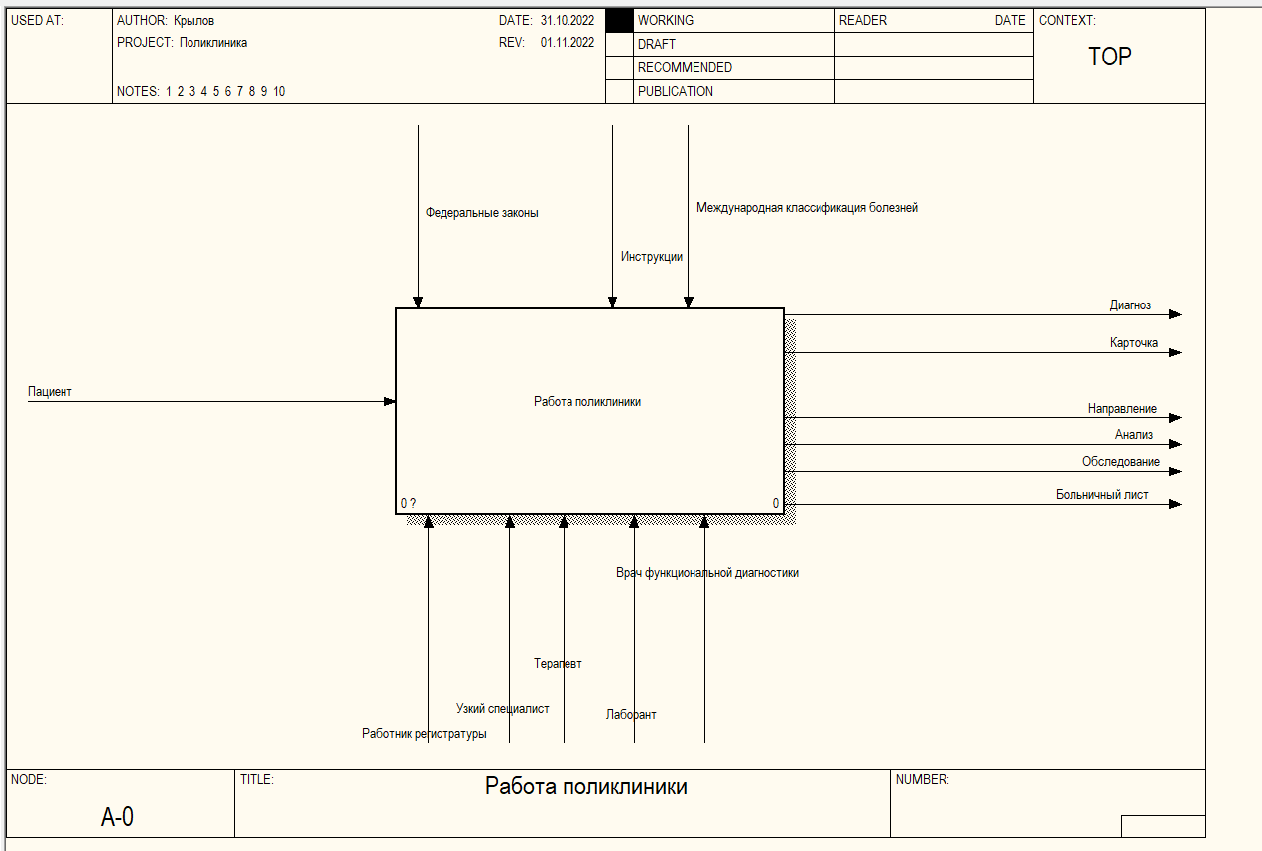

**2й уровень декомпозиции**

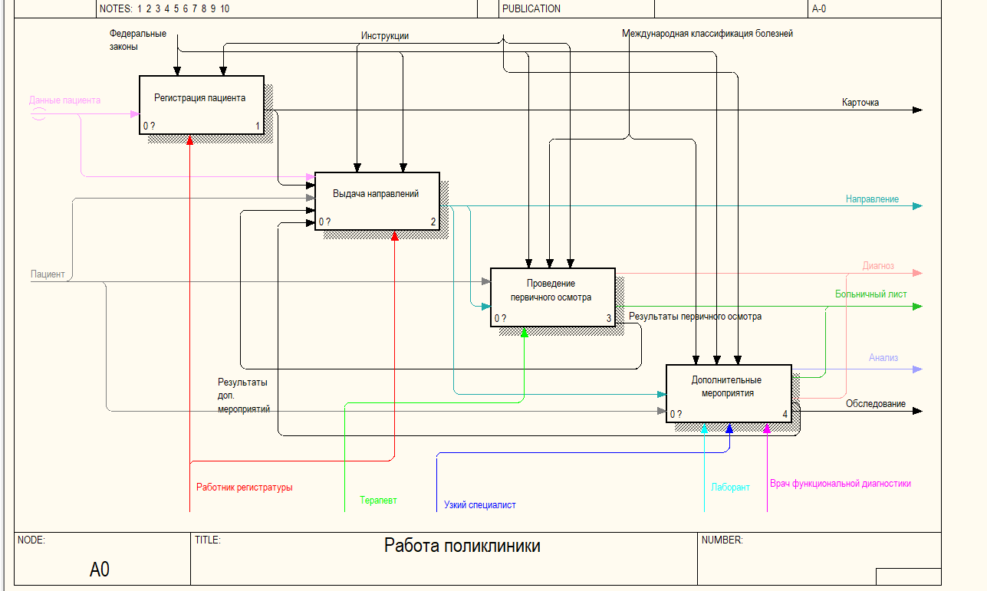

**3й уровень декомпозиции**

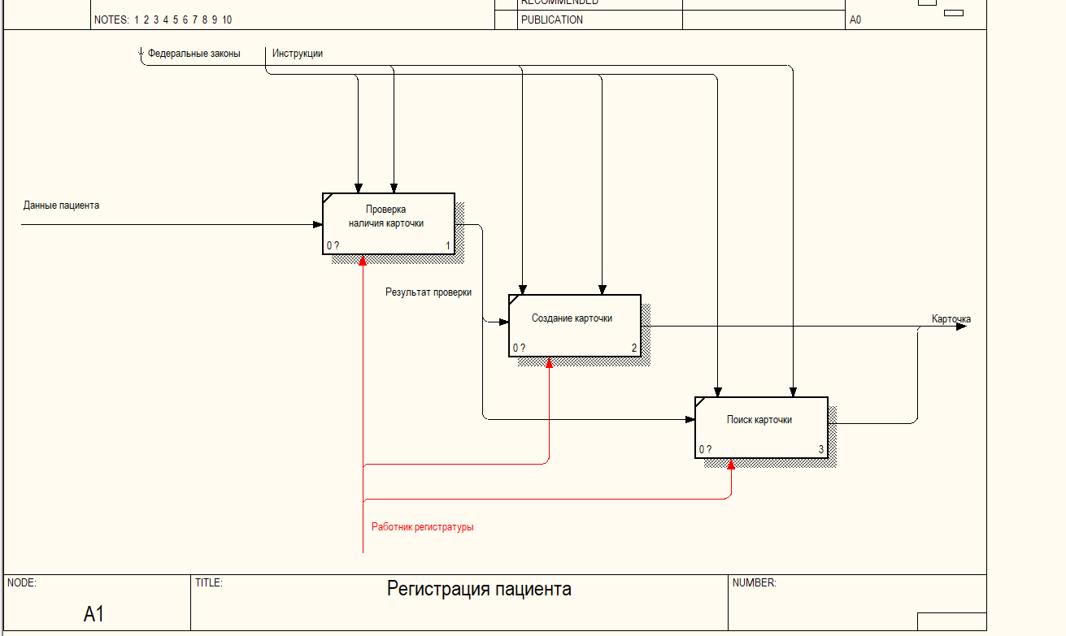

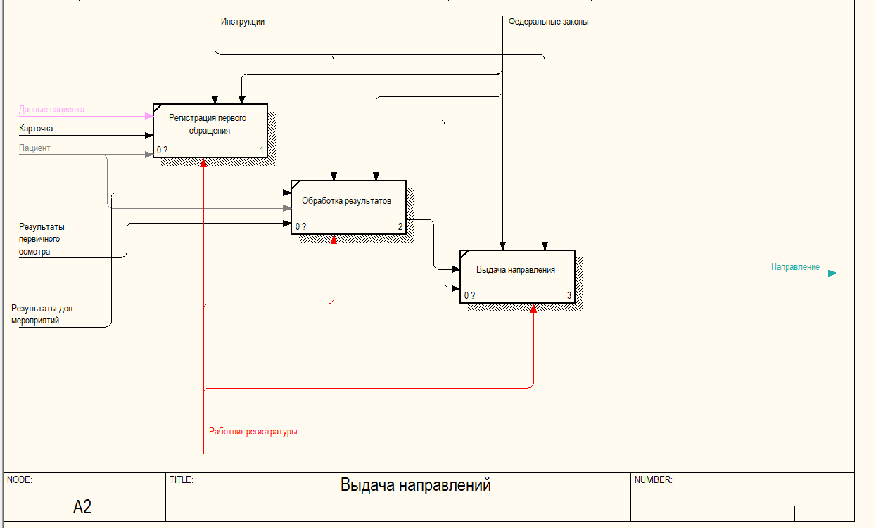

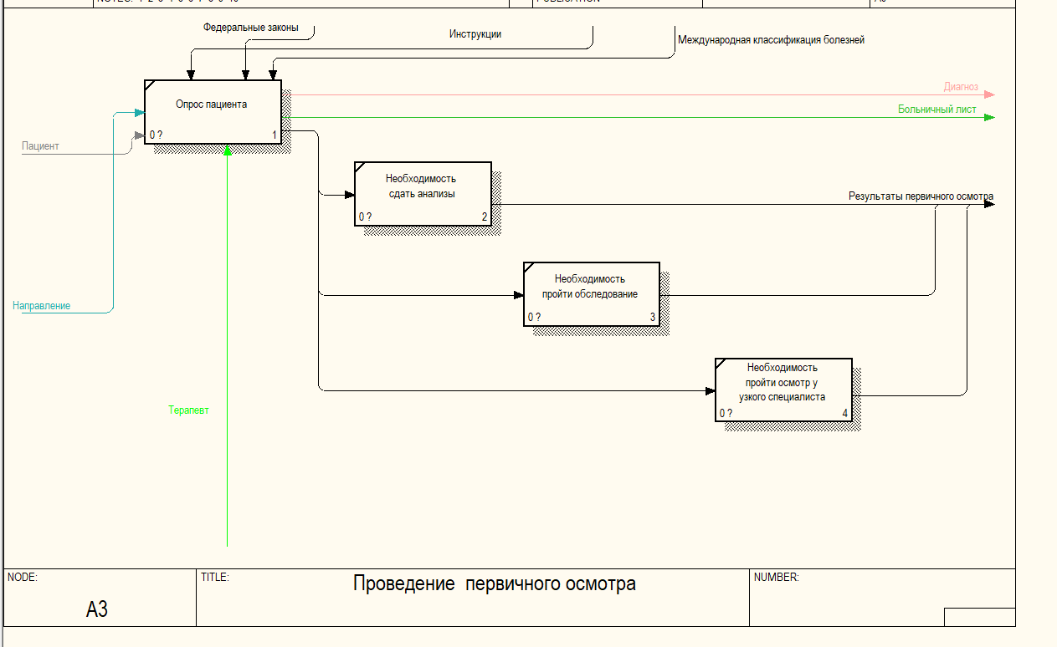

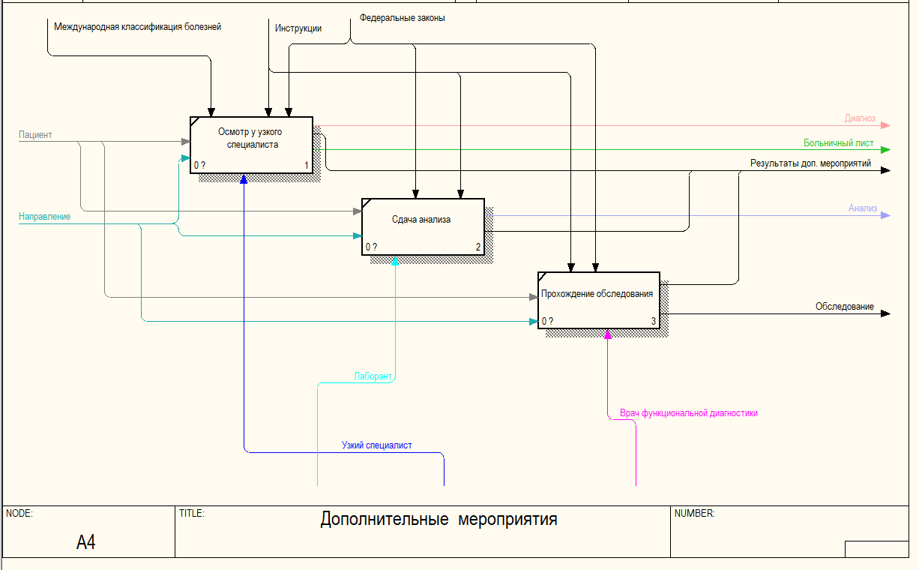

**BPMN диаграмма**



**Функциональные требования**

* Система должна обеспечивать мед. регистратору возможность создавать карточку для пациента
* Система должна обеспечивать мед. регистратору возможность искать карточку пациента в базе данных
* Система должна обеспечивать возможность терапевту и узкому специалисту возможность создавать и редактировать направления на анализы и обследования. А также создавать направление на прием у узкого специалиста (терапевт).
* Система должна позволять пациенту просматривать данные своей карточки, направлениях, квотах, больничных листах.
* Система должна позволять терапевту и узкому специалисту создавать диагноз, больничный лист.
* Система должна позволять лаборанту создавать запись об анализе.
* Система должна позволять врачу функциональной диагностики создавать запись о проведенном обследовании.
* Система должна позволять терапевту и узкому специалисту просматривать данные об анализах и обследованиях.
* Система должна позволять терапевту, узкому специалисту, лаборанту, врачу функциональной диагностики просматривать данные о квотах.

**Нефункциональные требования**

* Безопасность данных.
* Наглядность интерфейса. (Все поля формы должны быть корректно подписаны и согласованы с работником, который взаимодействует с данным модулем системы; максимум 3 клика для выполнения любого действия)
* Масштабируемость системы. (Возможность добавления новых работников и новых квалификации врачей)
* Обработка ошибок.
* Локализация системы на русский и английский языки.